ひとりで悩んでいませんか？  家庭児童相談には、育児やしつけ、いじめや不登校、勉強や進路、  親子のトラブル、性格や行動に関する悩みなど１８歳までのお子さ  んと保護者の子育てに関する悩みなど、様々な相談ができます。  ひとりで悩まずに思いきって話してください。楽になります。  お子さん本人の相談にも応じています。  専門の相談員（家庭児童相談員）が相談や支援を行います。  乳幼児期の悩みには  ＊離乳食を食べない  ＊夜泣きをする、イヤイヤをする  ＊言葉が遅い、成長や発達が気になる  ＊保育園や幼稚園に行きたがらない  ＊他の子となじめない  ＊子どもへのかかわり方がわからない  ＊子育てで自分の時間がとれない  ＊子どもを育てていることが苦痛  小学生時期の悩みには  ＊友だちと仲良くできない  ＊いじめられている  ＊学校へ行きたがらない、休みがち  ＊落ち着きがない、学習に集中できない  ＊気になるくせや行動がある  ＊親の言うことをきかない  ＊勉強が分からない、やる気を感じない |  | 中学生や高校生時期の悩みには  ＊部活動や友達のことで悩んでいる  ＊日常の学習や進路のことで悩んでいる  ＊遅刻・欠席が多い、登校しぶり・不登校  ＊言葉遣いが悪い、帰宅時間が遅い、夜遊び  ＊家では話をするが、家の外では話をしない  ＊家事や家族の世話、介護などをしている  ＊SNS利用によるトラブル  ＊思春期の子どもへの接し方がわからない  ＊感情をコントロールできず、子どもを怒ってしまう  その他  ＊子どものことで相談できる人がいない  ＊夫婦間や祖父母等と子育ての考えが違う  ＊病気や障害、生活苦で子どもの養育が不安  ＊夜、子どもだけで過ごしている  「こんなこと相談してもいいの？」と思ったら、  まずは、お電話でご相談ください。  来所される場合は、お電話で日時をご予約いただけるとお待  たせしません。来所相談のほかに電話相談や相談員による訪問  相談も応じていますので、お気軽にご連絡ください。  お子さん自身やご家族の他に、心配事を抱えている学校や先  生、福祉担当、民生・児童委員等の相談にも対応します。  相談は無料です。相談内容や個人の秘密は厳守します
  
  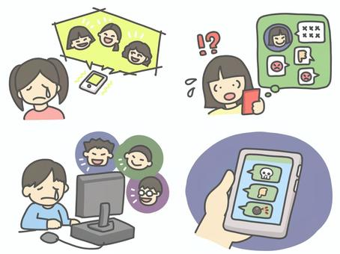
  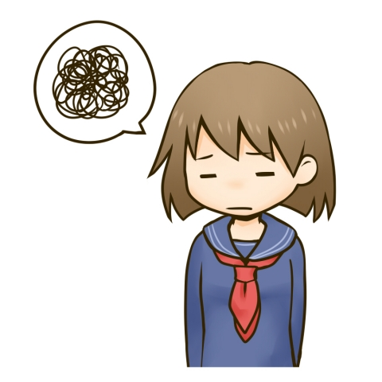
  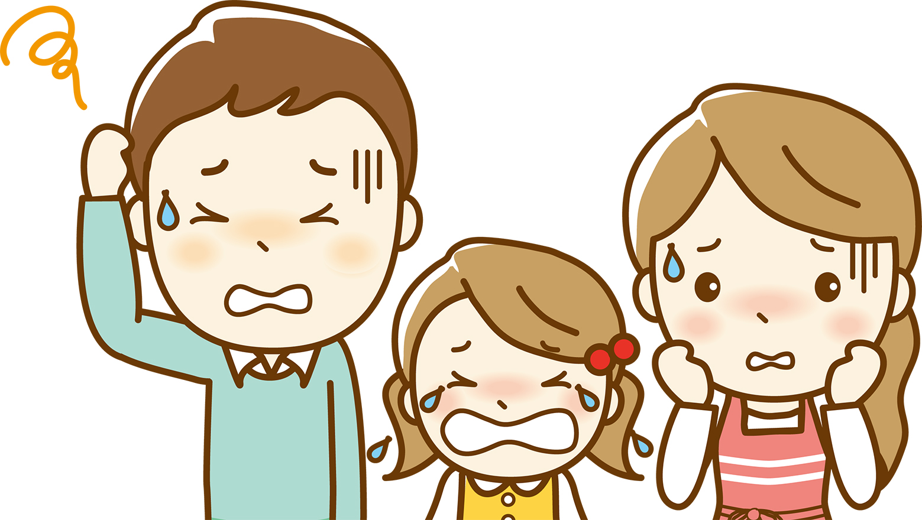
 | 子育ての心配事は悩んでいても解決しません。  「家庭児童相談員」に相談してみませんか‼  ◆◇ 案 内 図 ◇◆ | 家庭児童相談のご案内  子どもたちと家族の笑顔のために！  千葉県香取健康福祉センター（香取保健所）  地域保健福祉課 「家庭児童相談」  〒287-000３ 香取市佐原イ９２－１１  （千葉県香取合同庁舎 ２階）   ０４７８－５２－９１６１
  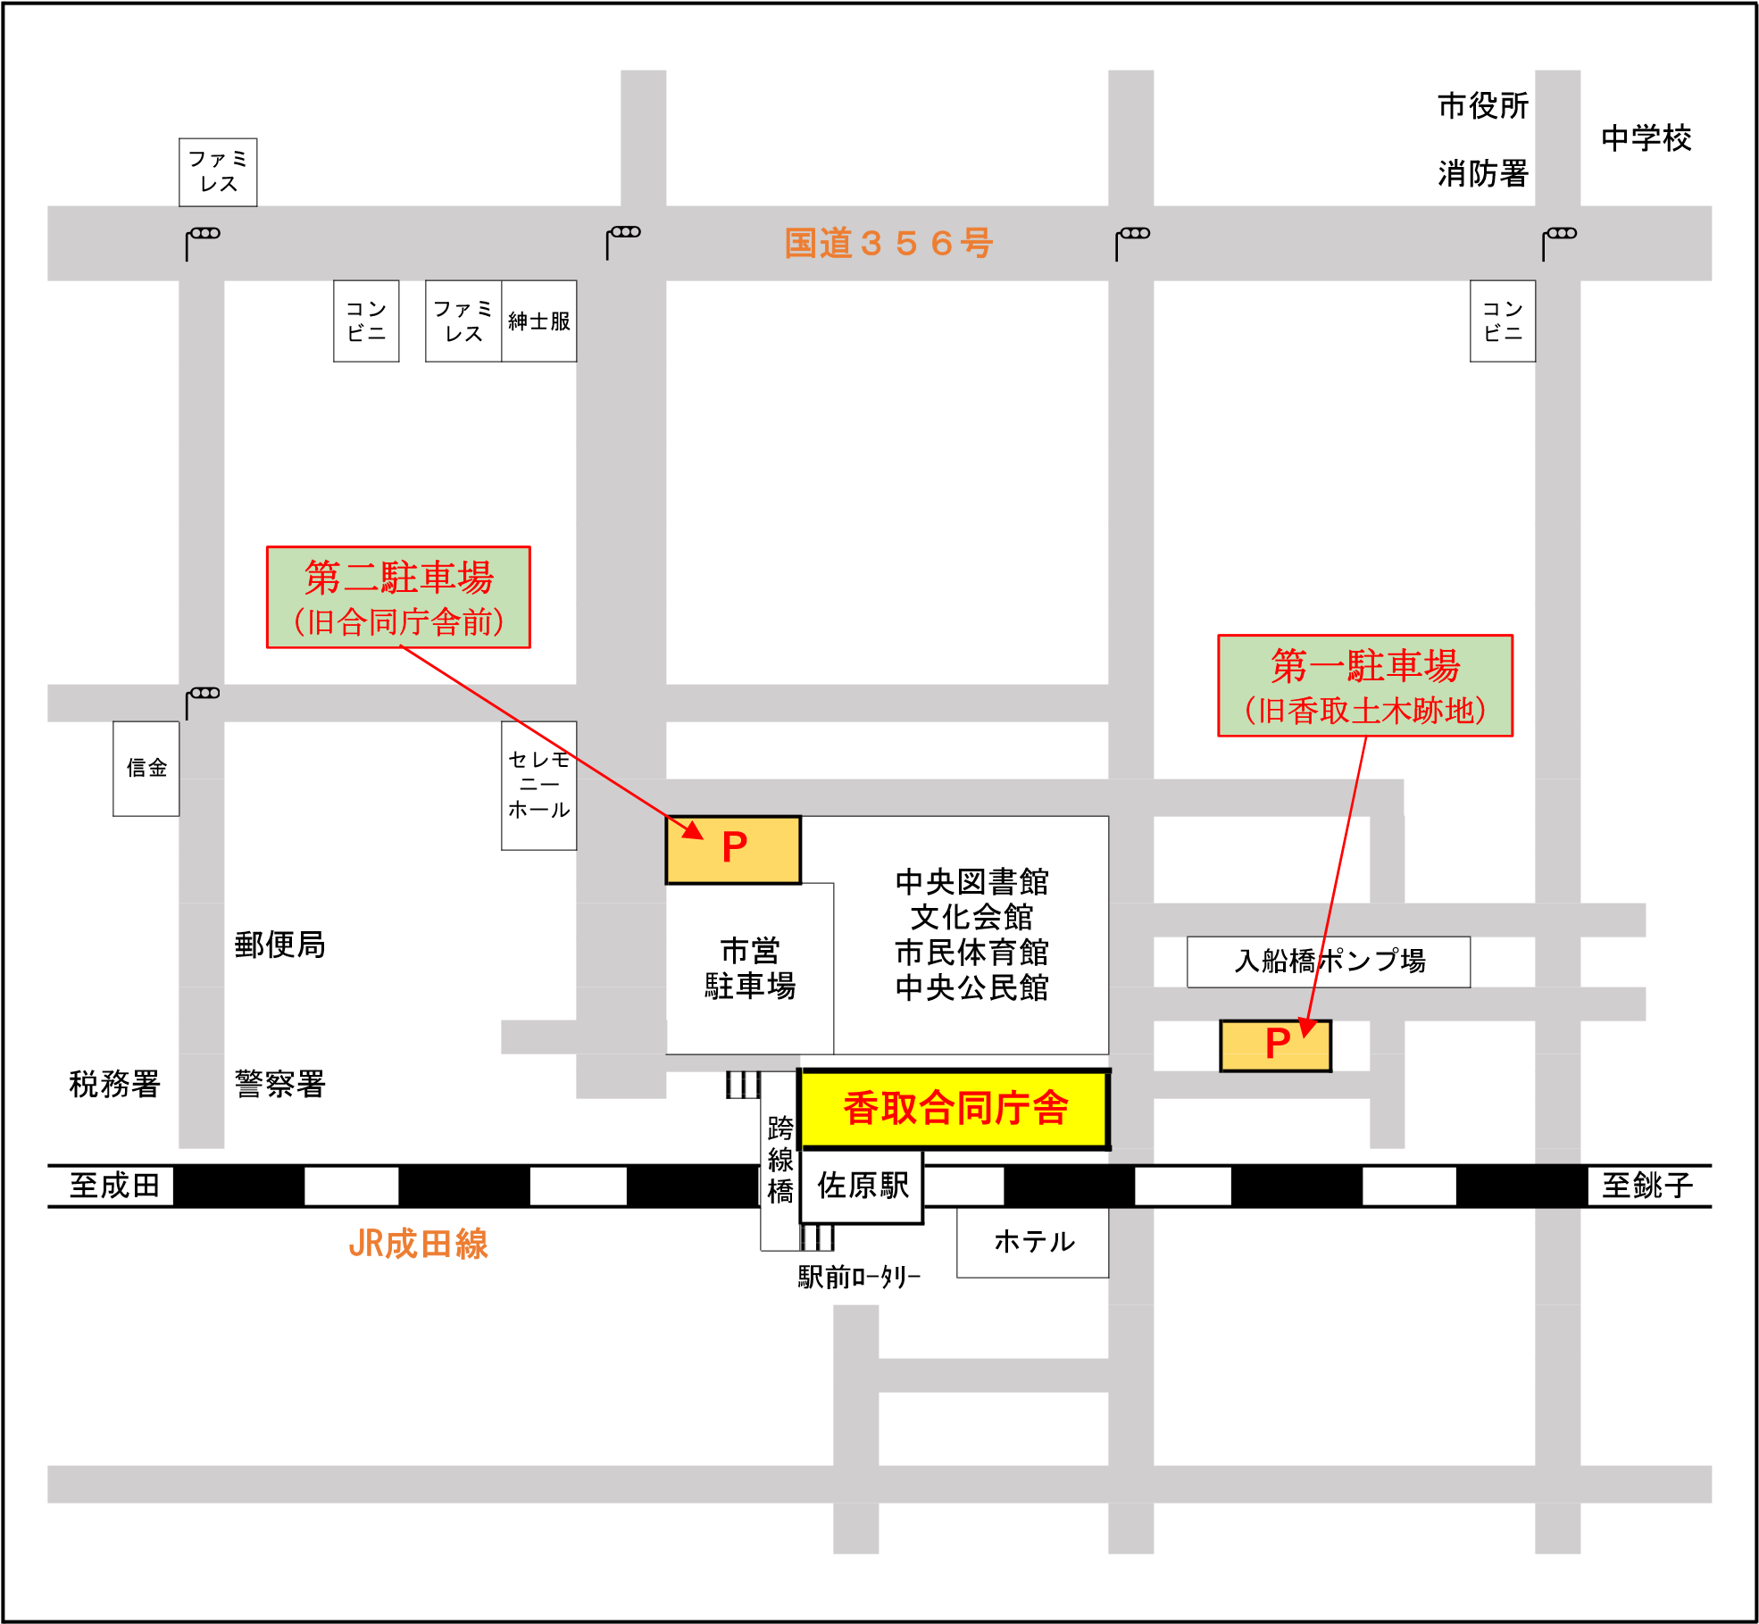
  
  受付時間
  平日 午前９時 ～ 午後4時
  （土、日、祝祭日、年末・年始はお休みです）

